Nabot Kévin
GDB1B

Documentation technique micro-jeu 3

Table des matières
Vue d’ensemble 2
Gameplay 3
Look & Feel 5
Données 6
Vue d’ensemble

Nom du jeu : Dance training

Pitch : Nous souhaitons un jeu à l’expérience solo individualiste à l’image de l’ensemble auquel il appartient, du genre action, mettant à l’épreuve les capacités cognitives de measurement, de timing et de précision du joueur et dans lequel, il incarne le personnage principal devant danser en vue 2D de face/à la première personne dans un miroir.
Son but est d’effectuer de marquer le plus grand score en appuyant sur les « notes » de musique lorsqu’elles atteignent une taille précise et qu’elle se mêle à un point précis marqué par un cercle. Le score dépend du timing avec lequel il appuie sur la note et la façon dont la note est « imbriqué » dans ce cercle.

What: Jeu dans lequel le joueur doit effectuer des pas de danses afin de réaliser le meilleur score à l'issue du temps imparti en appuyant avec le meilleur timing sur les inputs apparaissant à l'écran.

Why: Mettre à l'épreuve les capacités cognitives de timing et de measurement du joueur, précision. Mettre le joueur dans la peau du personnage et de son activité.

Who: Joueurs cibles du jeu, adolescents européens/occidentaux, ayant le profil de joueurs « Time-filler », utilisant leurs moments de pauses afin de jouer.

When: Après le micro-jeu précédent et l’écran de transition. Dans une ambiance similaire à l’ensemble du jeu.
Gameplay

Le joueur incarne le personnage principal dans une salle d’entraînement de danse, lorsque le jeu commence, l’instruction « dansez ! » apparaît sur le haut de l’écran ainsi qu’une information sur le mouvement à effectuer et les premières « notes » apparaissent. Le joueur doit alors appuyer sur ces même notes avec le meilleur timing possible (voir ci dessous) afin de marquer le meilleur score. Les notes apparaissent de manière aléatoire sur l’écran à des endroits différents afin de stimuler les capacités cognitives du joueur. Le score lors d’un appui est calculé en fonction du timing du joueur est peut-être reçu de trois façons différentes par le jeu :
- mauvais timing, indique que le joueur a appuyé trop tôt sur la note en question et le joueur perd des points sur son score ;
- bon timing, indique que le joueur a appuyé légèrement trop tôt sur la note en question et le joueur gagne quelques points qui viennent incrémenter son score;
- timing parfait, indique que le joueur a appuyé au moment exact sur la note en question et, dans ce cas, le joueur gagne le maximum de points que peuvent donner les notes.
En enchaînant les bons timings et les timings parfaits, le joueur déclenche un combo qui lui permet de marquer plus de point mais qui a aussi pour conséquence d’accroître la vitesse de réduction de taille des notes, rendant alors le timing plus difficile et ce, afin de challenger la capacité de dépassement de soi du joueur et également de le récompenser.
A l’inverse si le joueur enchaîne les mauvais timings, les notes ralentissent, rendant alors le timing plus simple mais réduisant les chances de marquer des points.
Le jeu se termine lorsque le temps imparti est écoulé, le score du joueur et donc calculé avec le nombre de notes sur lesquelles il a appuyé ainsi que les timings qu’il a exécuté tout au long de la partie.

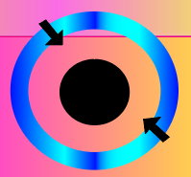
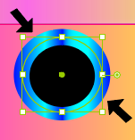



Exemple de mauvais timing Exemple de bon timing Exemple de timing parfait
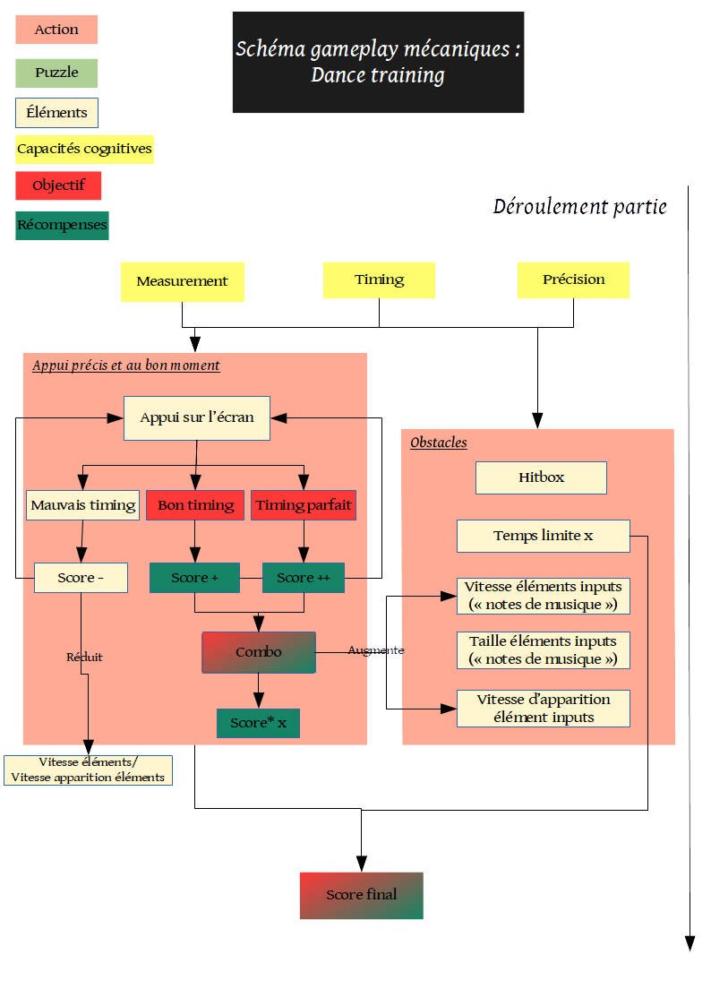
Look & Feel

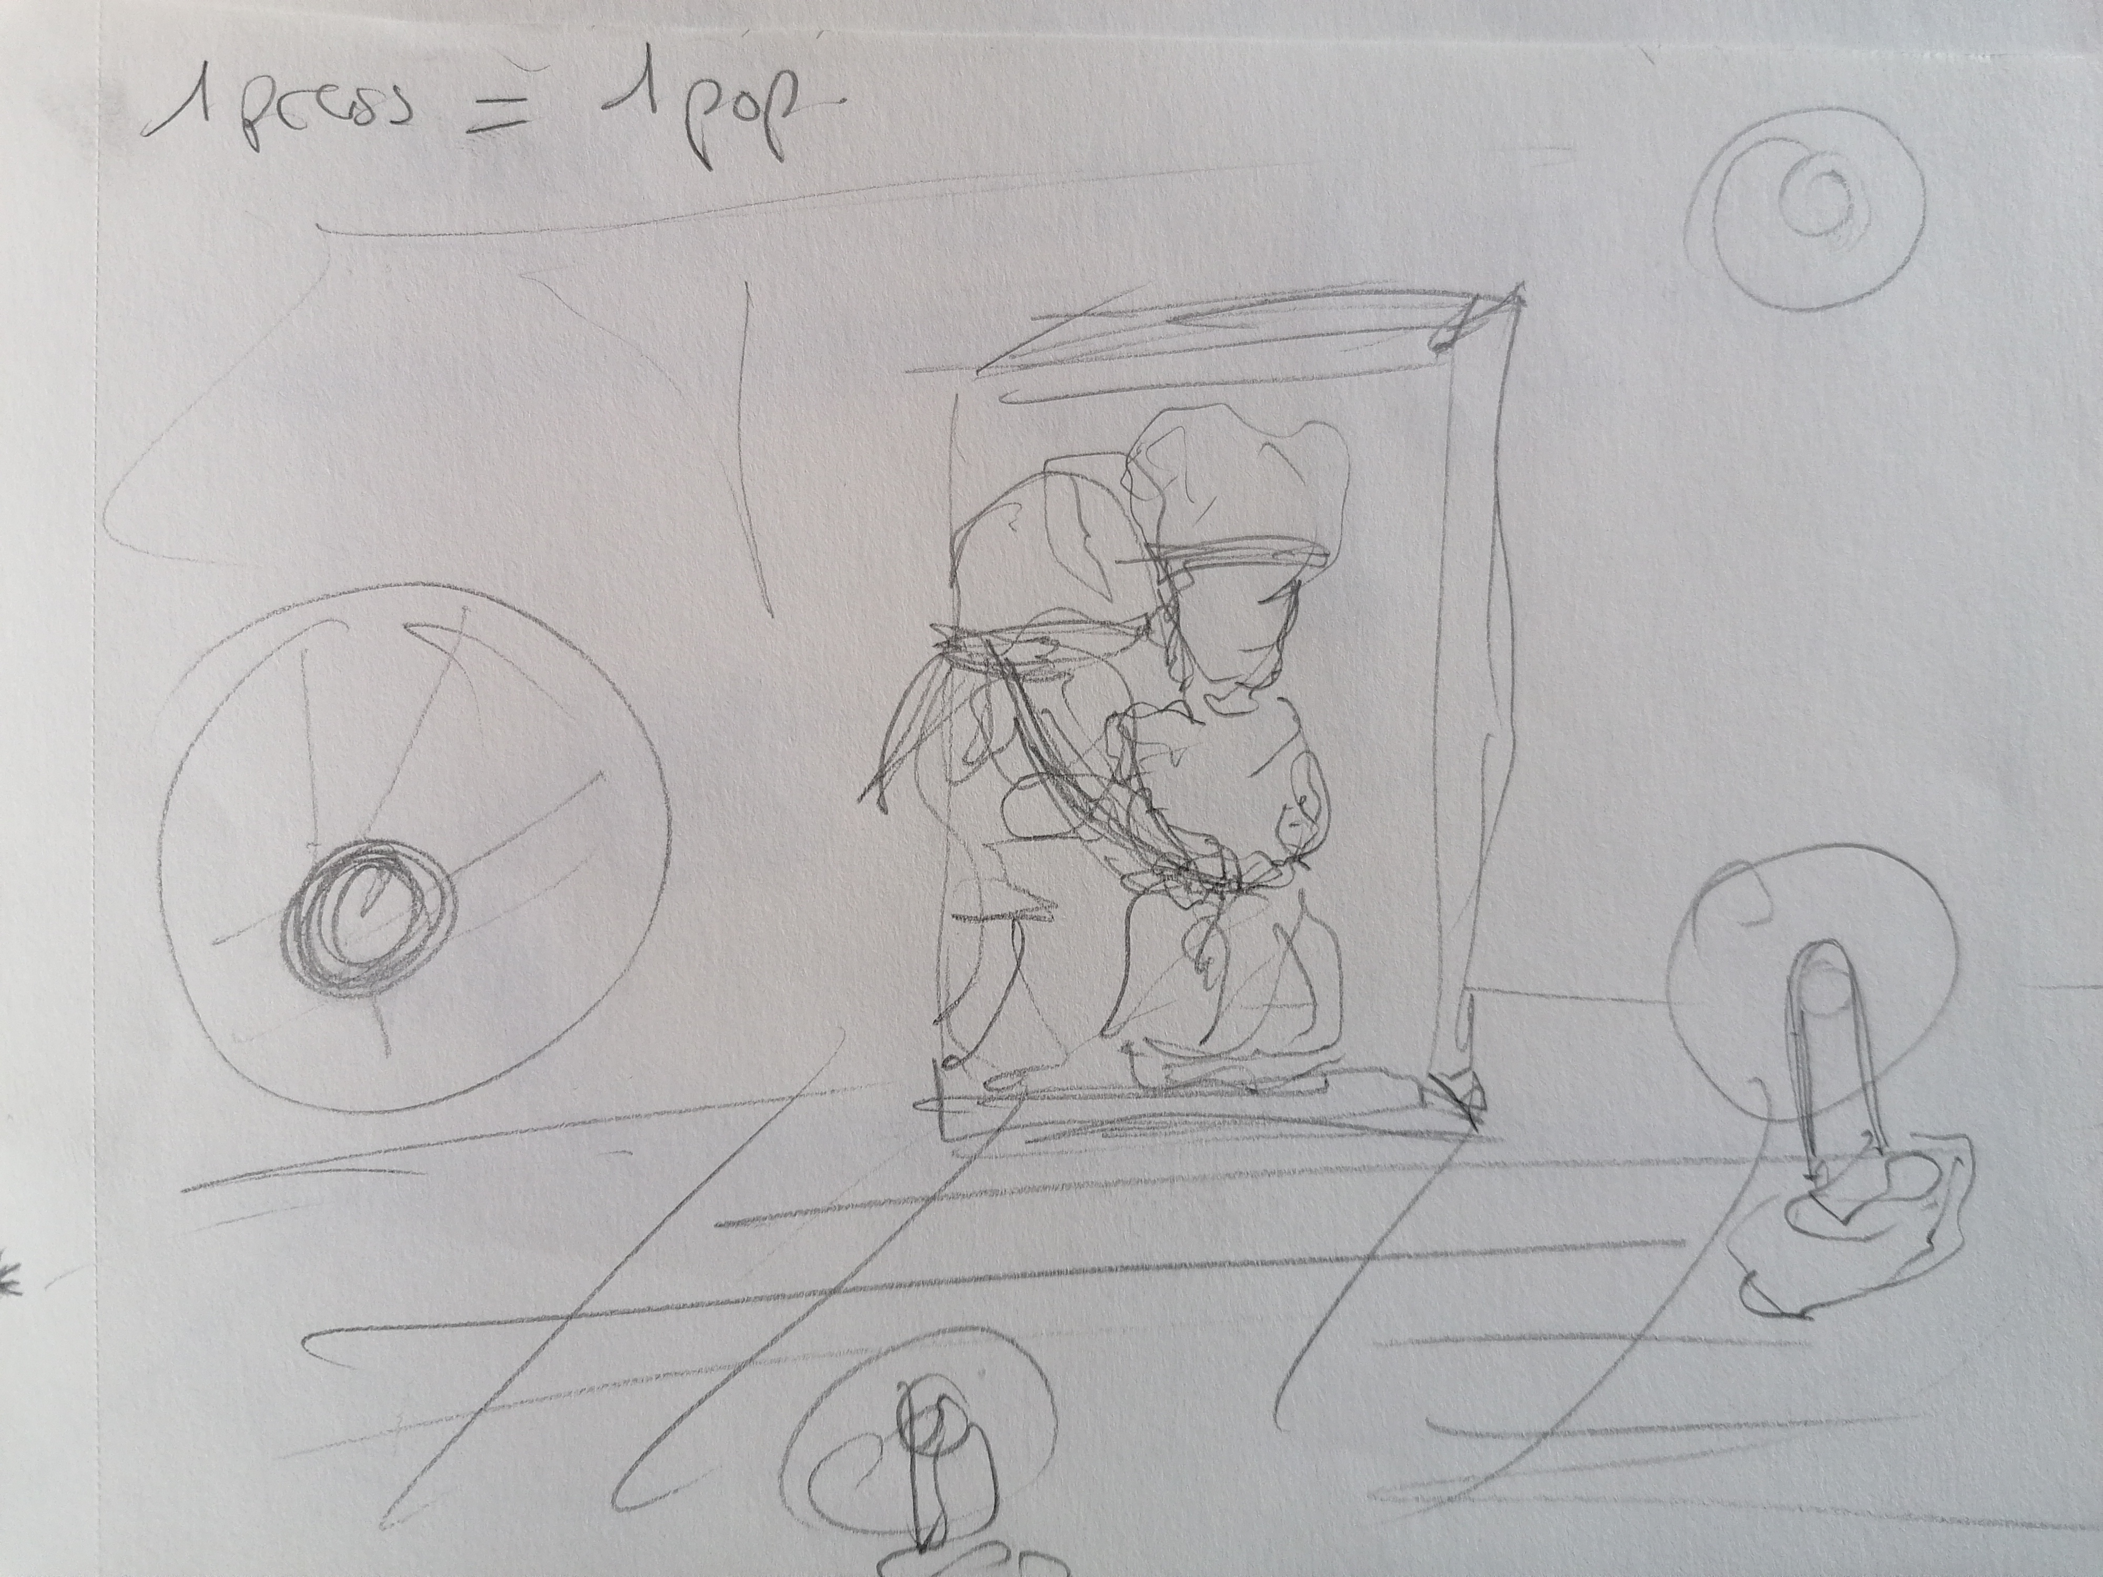
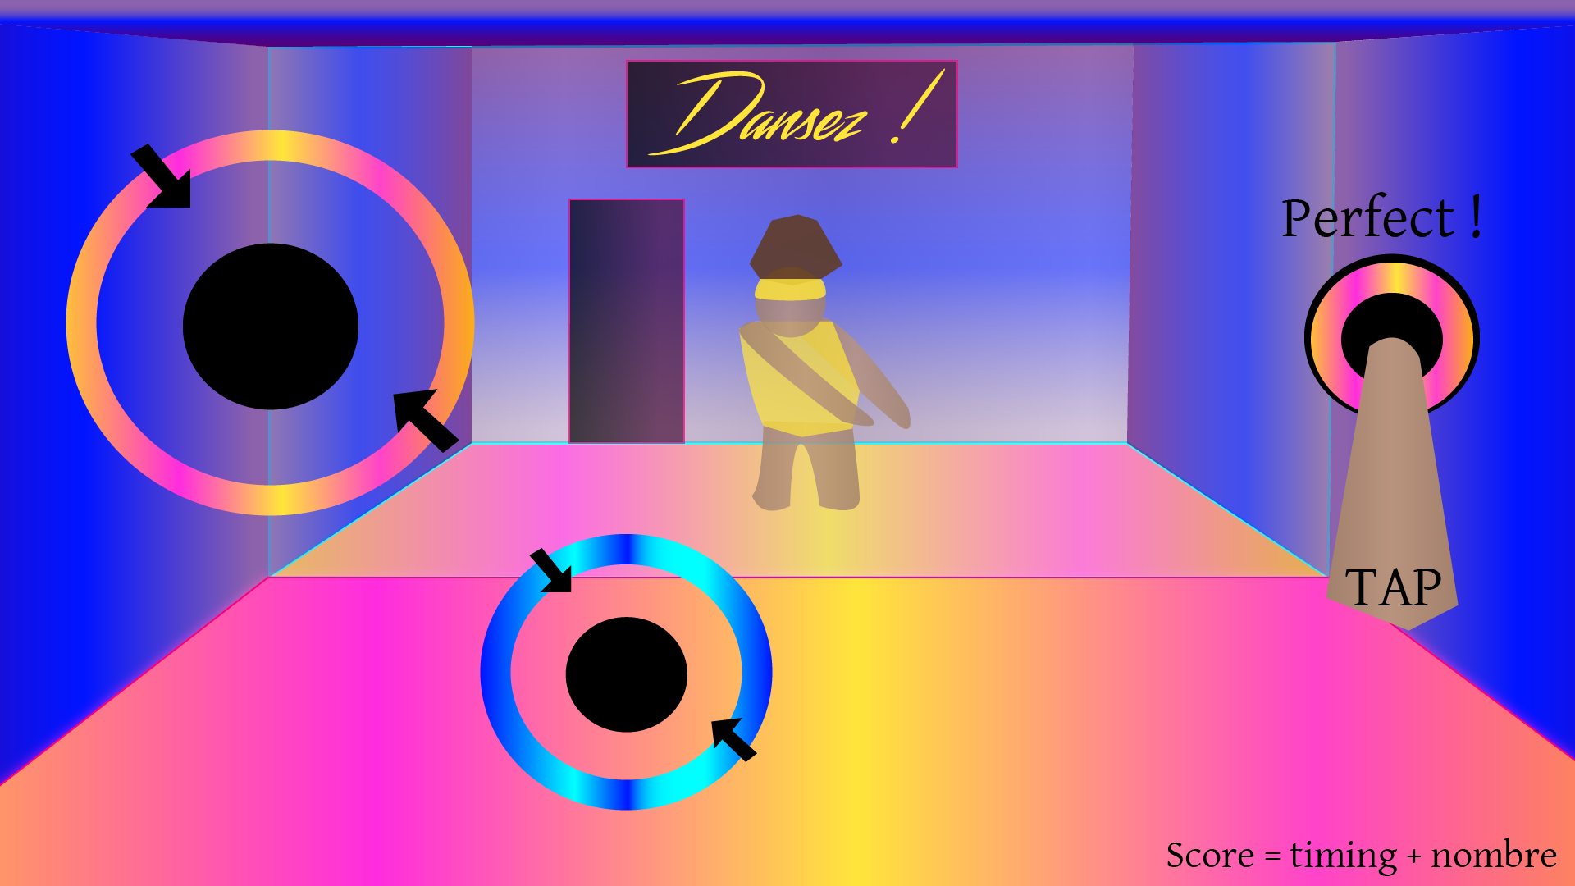
Données

Nombre de notes touchées : s’incrémente chaque fois que le joueur appuie sur une des notes, elle est la valeur qui détermine, avec le nombre de bon timings/timings parfaits le score à la fin de la partie et donne un objectif au joueur.

Temps restant : s’écoulant à partir de x (10) lorsque le joueur débute la partie, lorsqu’elle atteint 0 la partie est terminée et le score du joueur est calculé. Le temps permet de laisser le joueur sur ses gardes et stimule son sentiment de dépassement de soi.

Timing des inputs : le timing incrémente le score selon les résultats du joueur, ils font également varier la vitesse des notes et donne au joueur un sentiment de récompense immédiate ou, dans un cas inverse, une sanction immédiate menant à un ralentissement des différentes notes. Cette valeur détermine, avec le nombre de notes réalisées, le score final du joueur mais est celle qui influe le plus sur ce score. Ex : parfait = +20 points, bon = + 10 points, mauvais = -5 points.

Vitesse des notes : la vitesse des notes est définie au départ du jeu, et s’incrémente ou se réduit selon les résultats du joueur, elle possède une valeur maximum et une valeur minimum. Elle permet de récompenser les joueurs réussissant à enchaîner les bons timings et d’aider les joueurs plus en difficulté.

Combo : le combo permet de récompenser les joueurs réussissant à enchaîner les timings pouvant incrémenter ce dernier, lorsqu’il est déclenché, le score du joueur reçoit un bonus, un multiplicateur, lui permettant de réussir à obtenir un score plus élevé.

Apparition des notes : les notes apparaissent de façon aléatoire sur l’écran du joueur à une vitesse dépendante des résultats du joueur, donnant une nouvelle fois de la matière au joueur pour se dépasser mais également pour le récompenser en mettant ses capacités cognitives à l’épreuve.

Score : le score n’est pas affiché afin de laisser le joueur immergé et concentré sur son objectif, le dévoiler à la fin du jeu permet de récompenser le joueur tout en lui donnant un indice sur sa performance pour qu’il corrige ou comprennent ses erreurs en vue de sa prochaine partie et tente de faire mieux. Le score est calculé selon le nombre de notes réalisés et les résultats des timings du joueur lors de sa partie. Ex : 1 note = 1 point.

Hitbox : La hitbox (zone autour des cibles déterminant le timing du joueur) est directement liée au timing, elle permet de déterminer quel timing le joueur a réalisé et ainsi le récompenser en conséquence. Elle reste la même même en cas de combo ou de mauvaise série.

